Siska Mega A,Abdul Jabbar

**Tugas Instalasi Xampp**

1. Lakukan instalasi setelah Anda selesai mengunduh. Selama proses instalasi mungkin Anda akan melihat pesan yang menanyakan apakah Anda yakin akan menginstalnya. Silakan tekan Yes untuk melanjutkan instalasi.

2. Klik tombol Next.

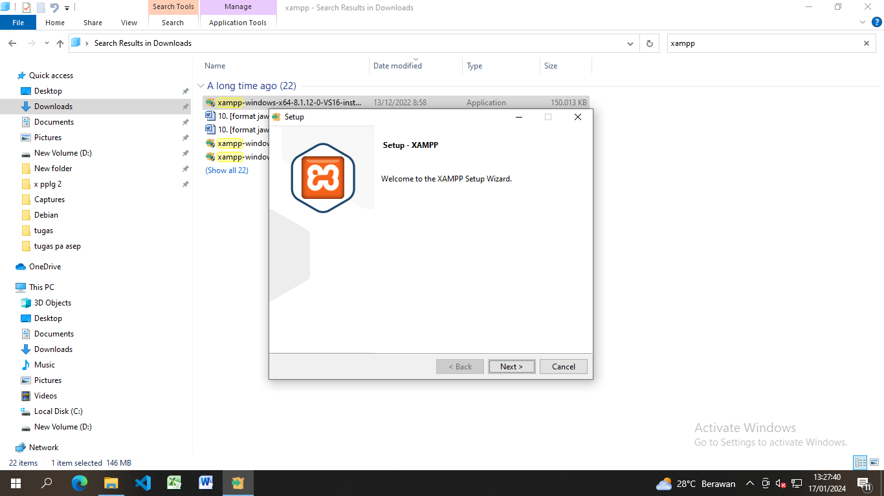

3. Pada tampilan selanjutnya akan muncul pilihan mengenai komponen mana dari XAMPP yang ingin dan tidak ingin Anda instal. Beberapa pilihan seperti Apache dan PHP adalah bagian penting untuk menjalankan website dan akan otomatis diinstal. Silakan centang MySQL dan phpMyAdmin, untuk pilihan lainnya biarkan saja**.**

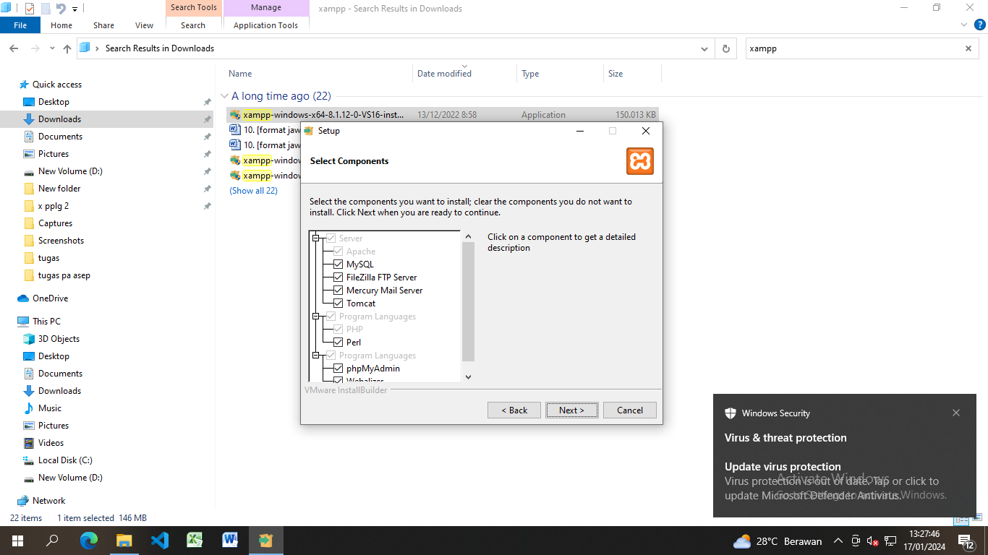

4. Berikutnya silakan pilih folder tujuan dimana XAMPP ingin Anda instal. Contohnya di direktori C:\xampp.

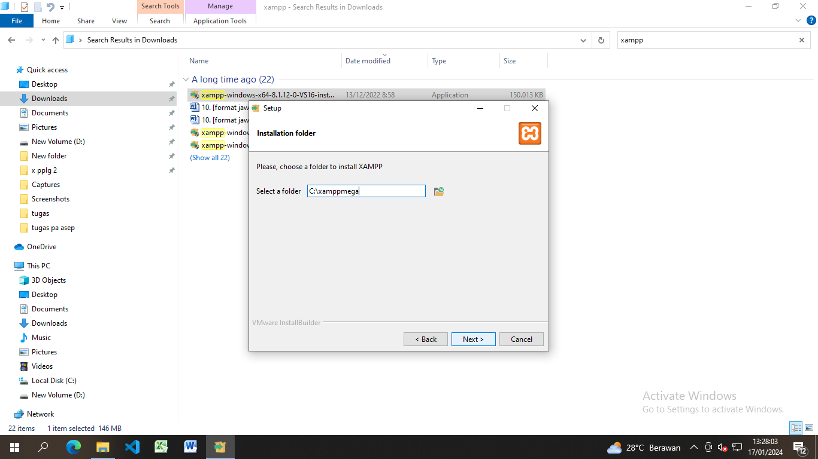

5.Pada langkah ini proses instalasi XAMPP akan dimulai. Silakan klik tombol Next.

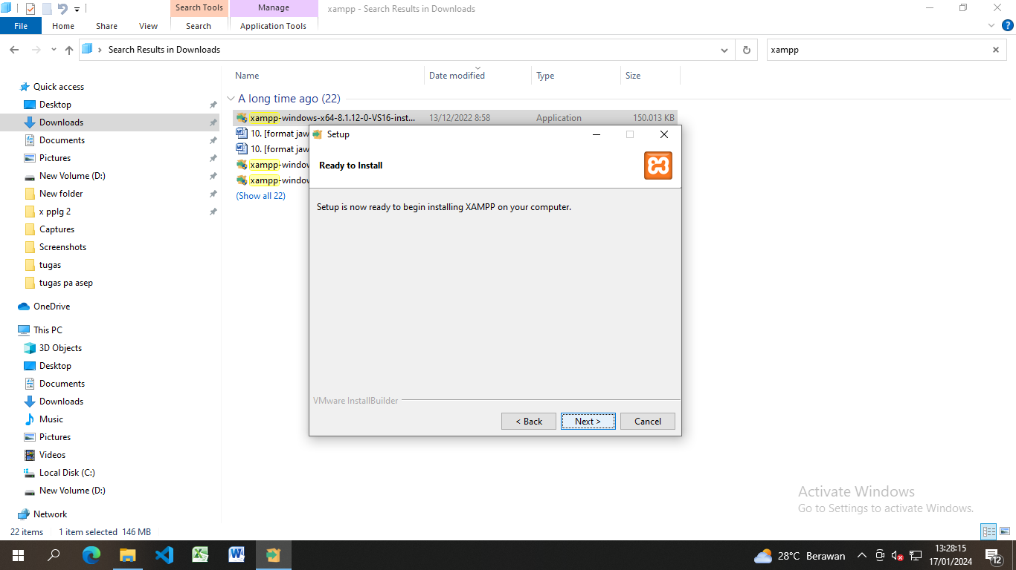

7. Setelah berhasil diinstal, akan muncul notifikasi untuk langsung menjalankan control panel. Silakan klik Finish.

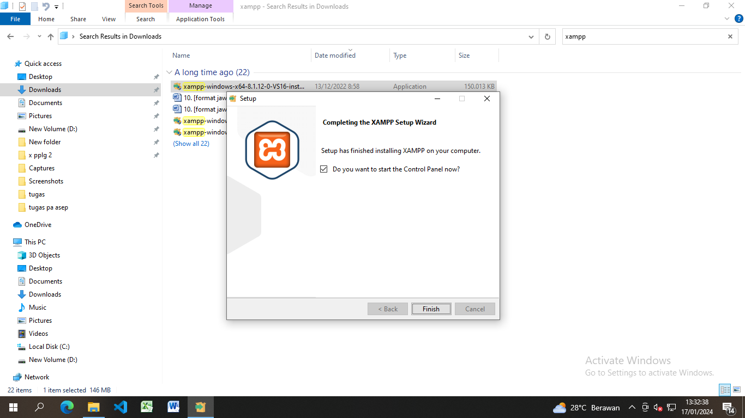

Untuk mengganti port Apache di XAMPP Anda perlu mengubah port default yang ada di dalam file httpd.conf

1: Buka XAMPP, Run As Administrator

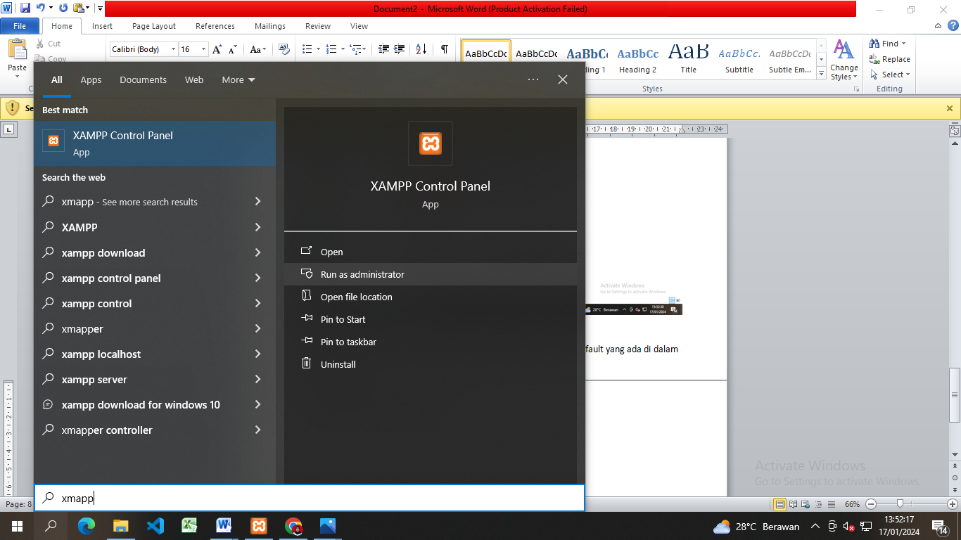

2. Buka File httpd.conf, klik kanan pada tombol Config dan pilih httpd.conf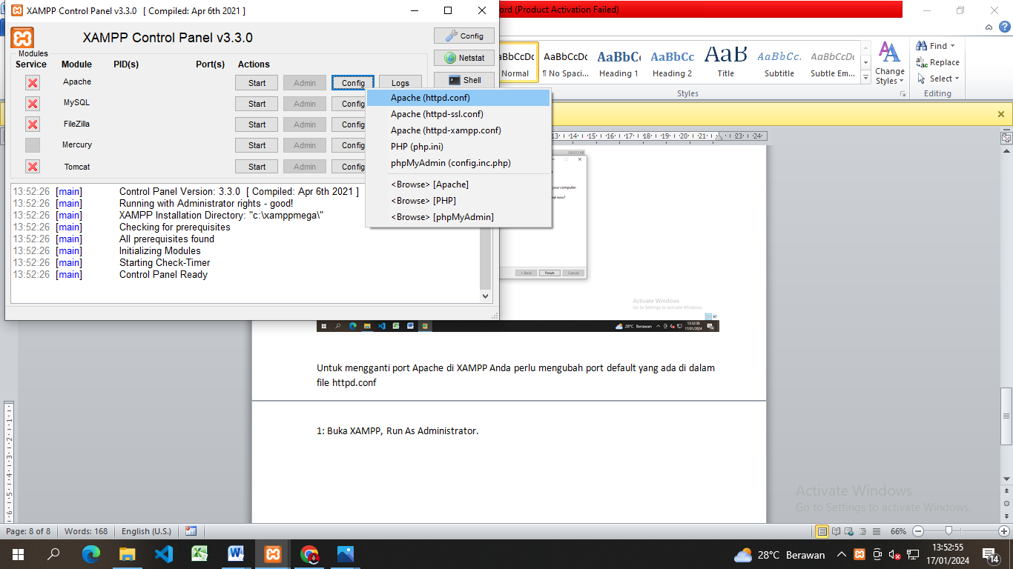

3. Ubah Beberapa Kode pada file httpd.conf

Sebagai contoh, pada panduan ini akan mengubah port default 80 menjadi port 8080.

Jadi cari kode yang bertuliskan “Listen 80” dan “ServerName localhost:80”. Setelah Anda menemukannya, ubah angka 80 menjadi 8080

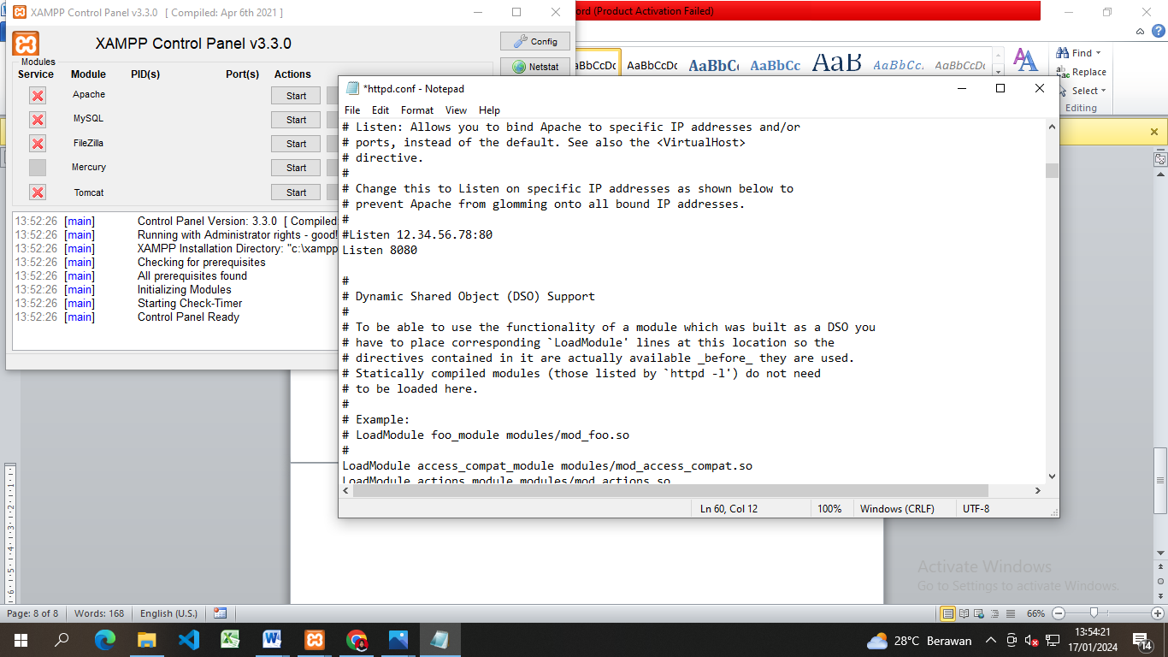

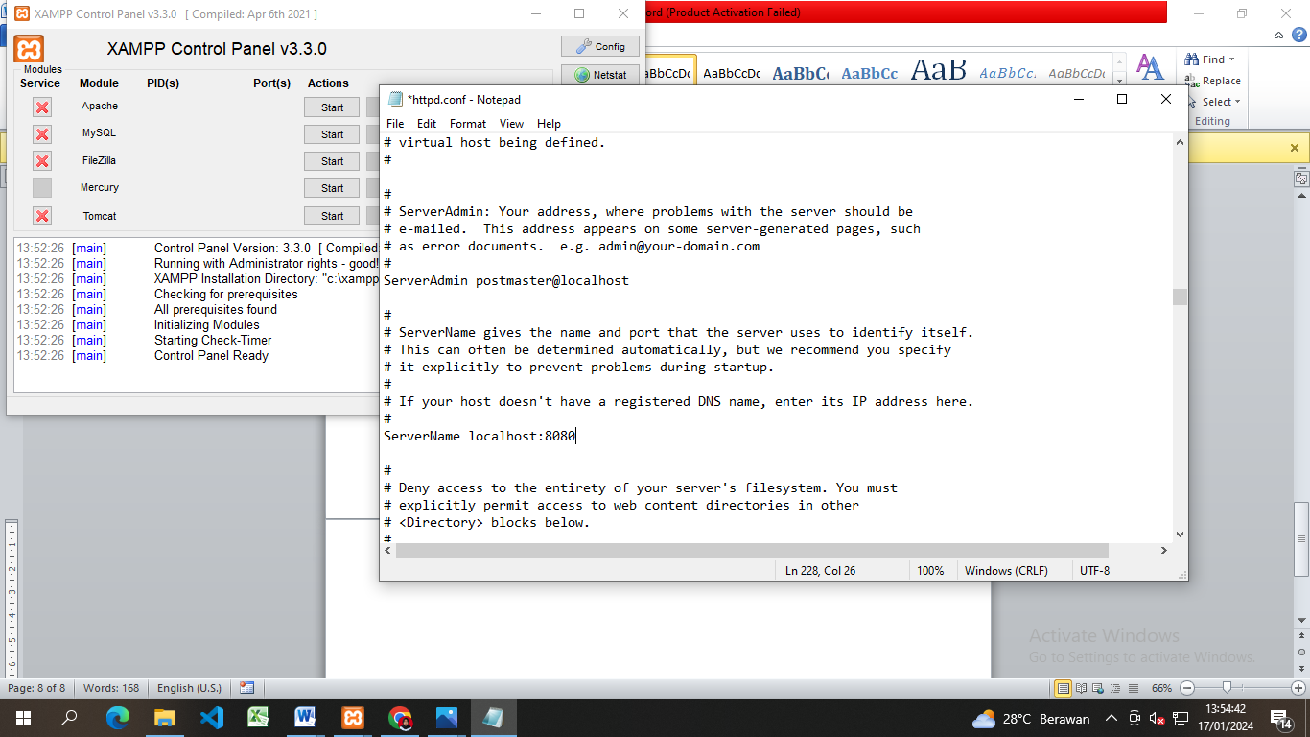

4. Buka Menu Service and Port Settings

ubah port Apache pada menu service and port settings XAMPP. Pada menu ini, Anda bisa mengubah port Apache, MySQL, FileZilla, Mercury dan Tomcat.

Untuk menemukan menu service and port settings, caranya buka menu Config yang ada di sebelah kanan. Setelah itu akan terbuka menu Configuration of Control Panel. Lalu, klik menu Service and Port Settings

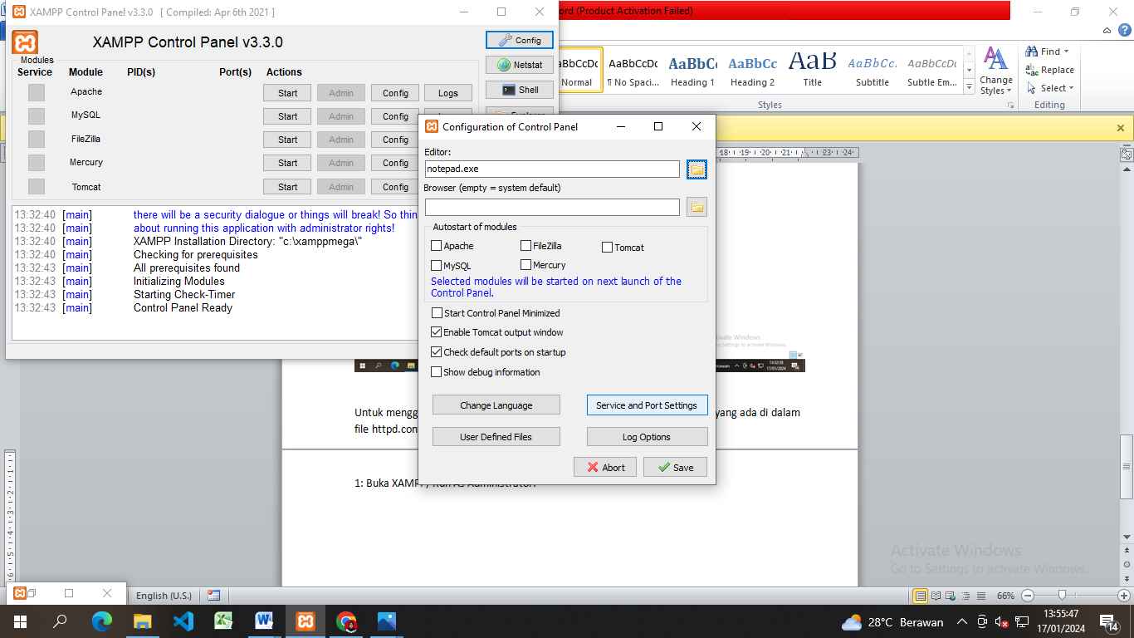

5. Ubah Port Apache

Kemudian Anda akan diarahkan ke menu service settings. Pilih tab menu Apache dan ubah Main Port menjadi 8080. Pastikan sesuai dengan port yang ada di file httpd.conf. Setelah itu klik Save untuk menyimpan hasil perubahan.

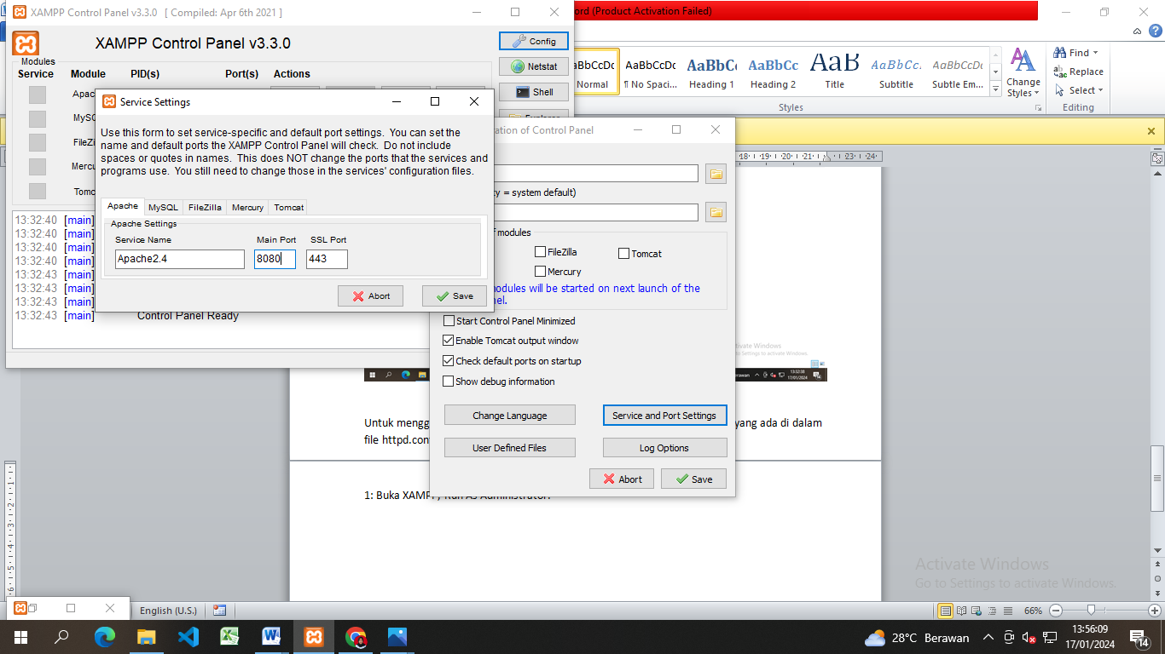

6. Cek Hasil Perubahan

Untuk melihat hasil perubahan berhasil atau tidak, caranya mudah sekali. Anda cukup klik Start Apache pada XAMPP dan lihat port akan berubah menjadi 8080.